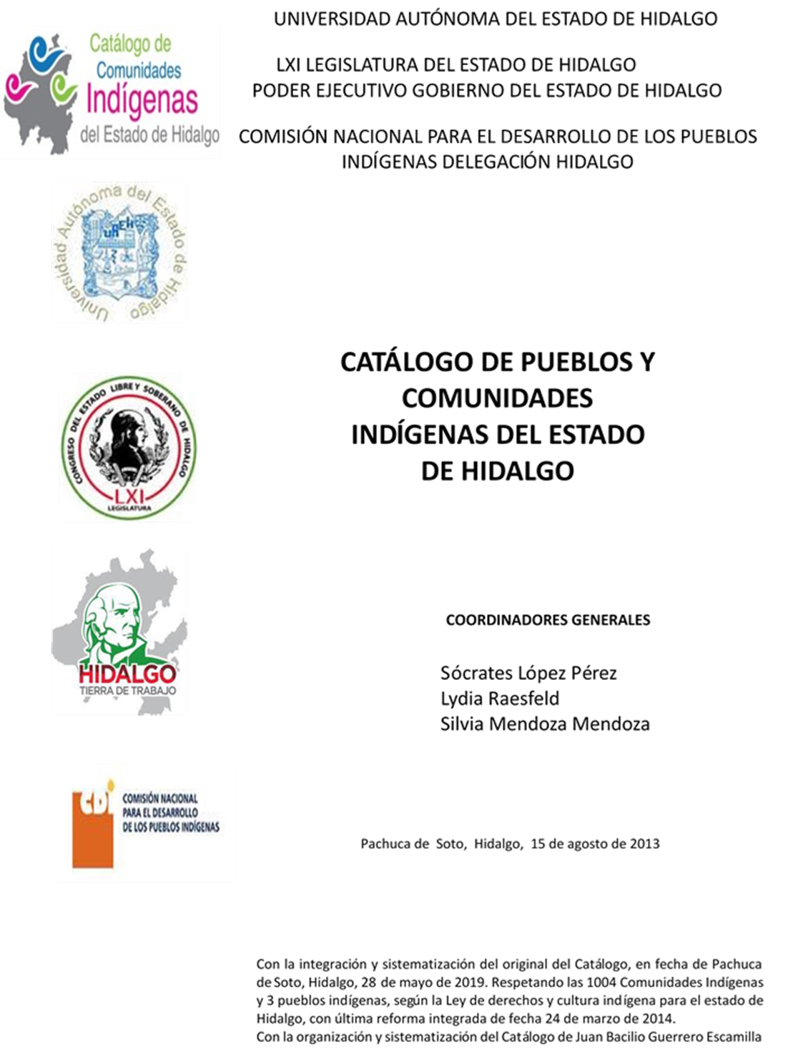

Itztayatla
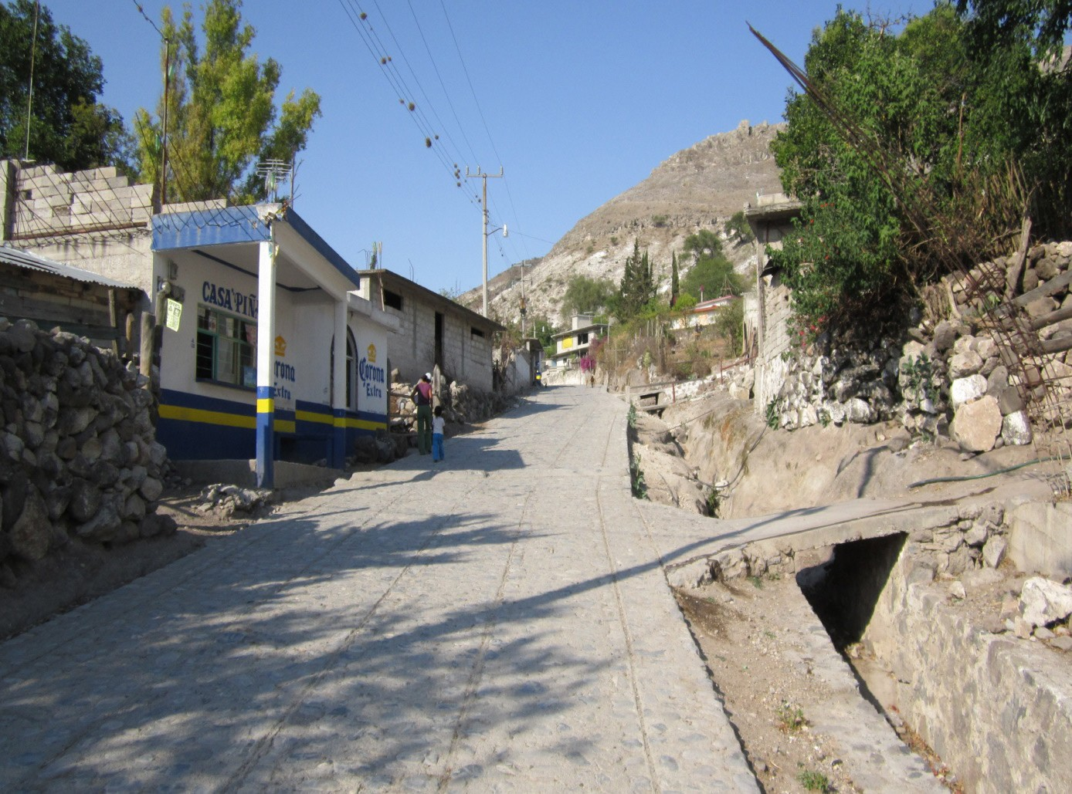
CCIEH: HGOMET010

Itztayatla: 130370019

DICTAMEN

Después de analizar la información proveniente del instrumento de levantamiento de información aplicado (cédula) en las localidades seleccionadas (por haber cumplido los requisitos de contar con más de cien habitantes y que mantuvieran un índice superior a la media nacional de Hablantes de Lengua Indígena) y de la ponderación de las variables que se consideraron en la metodología de este estudio, el equipo académico de este proyecto considera que la comunidad de Itztayatla, del Municipio de Metztitlán, con clave INEGI 130370019, reúne las estructuras sociales y culturales para ser considerada como INDÍGENA y ser incluida en el Catálogo de Comunidades Indígenas del Estado de Hidalgo con la clave HGOMET010.

Itztayatla mantiene una intensa vida social que es articulada por sus autoridades, mismas que son electas en Asambleas Generales para perdurar en su cargo un año, a éstas asambleas son convocados los jefes de familia.

Un porcentaje importante de la población es Hablante de la Lengua Indígena sin embargo no es la lengua la característica principal de la comunidad, sino sus costumbres y tradiciones, dentro de las que tiene lugar el trabajo de beneficio común (faenas).

Se suma a lo mencionado la realización de Fiestas Tradicionales mediante la organización de comités y cooperación de los habitantes. De estas manifestaciones culturales destaca la Fiesta Patronal, la celebración de Día de Muertos y algunas de carácter religioso en el mes de diciembre.

Los reglamentos o acuerdos constituidos en la asamblea se respetan asumiendo su beneficio, en este aspecto se determinan las faltas y delitos, así como su tratamiento.

La práctica de la medicina tradicional para curar “enfermedades culturales” es una de las particularidades del colectivo y tiene expresión por la actividad de la partera y la solicitud de sus servicios.

Iztayatla, Metztitlán
 |  | Resumen
 | Clave CCIEH | HGOMET010
 | Clave INEGI | 130370019
PRIORIDAD Y CATEGORÍA | MÍNIMO | TOTAL
PRIORIDAD Y CATEGORÍA | REQUERIDO | OBTENIDO
1- Hablantes de lengua indígena * | 6.5% | 7.3%
2- Territorio | 30.0% | 90.0%
3- Autoridad tradicional | 10.0% | 20.0%
4- Asamblea comunitaria | 100.0% | 100.0%
5- Comités internos tradicional | 25.0% | 25.0%
6- Autoadscripción | 100.0% | 100.0%
7- Usos y Costumbres para resolver sus conflictos | 20.0% | 100.0%
8- Trabajo comunitario | 100.0% | 100.0%
9- Medicina Tradicional | 25.0% | 25.0%
10- Parteras tradicionales | 100.0% | 100.0%
11- Médicos tradicionales | 25.0% | 50.0%
12- Fiestas del pueblo: Patronal, santos, carnaval, agrícola o climática | 25.0% | 75.0%
13- Relación del ciclo económico con ceremonias | 100.0% | 0.0%
14- Lugares sagrados (cerros, cuevas, piedras…) | 25.0% | 50.0%
15- Música (tradicional, costumbre | 100.0% | 0.0%
16- Danza | 100.0% | 0.0%
17- Leyendas y creencias | 25.0% | 50.0%
18- Vestimenta tradicional | 100.0% | 0.0%
19- Artesanías | 25.0% | 100.0%
20- Origen | 10.0% | 100.0%
21- Reglamentos y/o acuerdos | 100.0% | 100.0%
22- Patrimonio comunitario | 25.0% | 75.0%
*% de PHLI Nacional (INEGI, 2010)
Elaboración: Universidad Autónoma del Estado de Hidalgo con datos del Catálogo de Comuniades Indígenas del Estado de Hidalgo.
Agosto 2013

 | Iztayatla, Metztitlán
 |  | Clave CCIEH | HGOMET010
 |  | Clave INEGI | 130370019
PRIORIDAD Y CATEGORÍA | ELEMENTOS CULTURALES | PARCIAL OBTENIDO | TOTAL OBTENIDO
1- Hablantes de lengua indígena * | % HLI INEGI | 7% | 7.3%
2- Territorio | Asentamiento y pertenencia a región geocultural (30%) | 30% | 90.0%
2- Territorio | Panteón-cementerio (15%) | 15% | 90.0%
2- Territorio | Fuente de agua (10%) | 10% | 90.0%
2- Territorio | Siembra o potrero (10%) | 10% | 90.0%
2- Territorio | Lugar de culto (15%) | 15% | 90.0%
2- Territorio | Delegación (10%) | 0% | 90.0%
2- Territorio | Espacios comunes (10%) | 10% | 90.0%
3- Autoridad tradicional | Consejo (40%) | 0% | 20.0%
3- Autoridad tradicional | Mayordomo (30%) | 0% | 20.0%
3- Autoridad tradicional | Delegado (10%) + (10%) si lo denominan en lengua indígena, total (20%) | 10% | 20.0%
3- Autoridad tradicional | Auxiliares (10%) | 10% | 20.0%
4- Asamblea comunitaria | Si (100%) No (0%) | 100% | 100.0%
5- Comités internos tradicional | Comité A (25%) | 25% | 25.0%
5- Comités internos tradicional | Comité B (25%) | 0% | 25.0%
5- Comités internos tradicional | Comité C (25%) | 0% | 25.0%
5- Comités internos tradicional | Comité D (25%) | 0% | 25.0%
6- Autoadscripción | Si (100%) No (0%) | 100% | 100.0%
7- Usos y costumbres para resolver sus conflictos | Resolución de faltas y delitos al interior (40%) | 40% | 100.0%
7- Usos y costumbres para resolver sus conflictos | Autoridad comunitaria que resuelve (40%) | 40% | 100.0%
7- Usos y costumbres para resolver sus conflictos | Espacio reclusión (20%) | 20% | 100.0%
8- Trabajo comunitario | Si (100%) No (0%) | 100% | 100.0%
9- Medicina Tradicional | Enfermedad cultural A (25%) | 25% | 25.0%
9- Medicina Tradicional | Enfermedad cultural B (25%) | 0% | 25.0%
9- Medicina Tradicional | Enfermedad cultural C (25%) | 0% | 25.0%
9- Medicina Tradicional | Enfermedad cultural D (25%) | 0% | 25.0%
10- Parteras tradicionales | Si (100%) No (0%) | 100% | 100.0%
11- Médicos tradicionales (Excepto partera) | Médico tradicional A (25%) | 25% | 50.0%
11- Médicos tradicionales (Excepto partera) | Médico tradicional B (25%) | 25% | 50.0%
11- Médicos tradicionales (Excepto partera) | Médico tradicional C (25%) | 0% | 50.0%
11- Médicos tradicionales (Excepto partera) | Médico tradicional D (25%) | 0% | 50.0%
12- Fiestas del pueblo: Patronal, santos, carnaval, agrícola o climática | Fiesta A (25%) | 25% | 75.0%
 | Fiesta B (25%) | 25% | 75.0%
 | Fiesta C (25%) | 25% | 75.0%
 | Fiesta D (25%) | 0% | 75.0%
13- Relación del ciclo económico con ceremonias | Si (100%) No (0%) | 0% | 0.0%
14- Lugares sagrados (cerros, cuevas, piedras…) | Lugar sagrado A (25%) | 25% | 50.0%
14- Lugares sagrados (cerros, cuevas, piedras…) | Lugar sagrado B (25%) | 25% | 50.0%
14- Lugares sagrados (cerros, cuevas, piedras…) | Lugar sagrado C (25%) | 0% | 50.0%
14- Lugares sagrados (cerros, cuevas, piedras…) | Lugar sagrado D (25%) | 0% | 50.0%
15- Música (tradicional, costumbre) | Si (100%) No (0%) | 0% | 0.0%
16- Danza | Si (100%) No (0%) | 0% | 0.0%
17- Leyendas y creencias | Leyenda o creencia A (25%) | 25% | 50.0%
17- Leyendas y creencias | Leyenda o creencia B (25%) | 25% | 50.0%
17- Leyendas y creencias | Leyenda o creencia C (25%) | 0% | 50.0%
17- Leyendas y creencias | Leyenda o creencia D (25%) | 0% | 50.0%
18- Vestimenta tradicional | Si (100%) No (0%) | 0% | 0.0%
19- Artesanías | Artesania A (25%) | 25% | 100.0%
19- Artesanías | Artesania B (25%) | 25% | 100.0%
19- Artesanías | Artesania C (25%) | 25% | 100.0%
19- Artesanías | Artesania D (25%) | 25% | 100.0%
20- Origen | Por cada año (0.5%) máximo 50% | 50% | 100.0%
20- Origen | Mito fundacional (25%) | 25% | 100.0%
20- Origen | Hecho colectivo A (5%) | 5% | 100.0%
20- Origen | Hecho colectivo B (5%) | 5% | 100.0%
20- Origen | Hecho colectivo C (5%) | 5% | 100.0%
20- Origen | Hecho colectivo D (5%) | 5% | 100.0%
20- Origen | Hecho colectivo E (5%) | 5% | 100.0%
21- Reglamentos y/o acuerdos | Si (100%) No (0%) | 100% | 100.0%
22- Patrimonio comunitario | Patrimonio A (25%) | 25% | 75.0%
22- Patrimonio comunitario | Patrimonio B (25%) | 25% | 75.0%
22- Patrimonio comunitario | Patrimonio C (25%) | 25% | 75.0%
22- Patrimonio comunitario | Patrimonio D (25%) | 0% | 75.0%
*% de PHLI Nacional (INEGI, 2010)

Iztayatla, Metztitlán

Clave CCIEH HGOMET010 Clave INEGI 130370019

1- Hablantes de lengua indígena *
100%
- Territorio

22- Patrimonio comunitario 3- Autoridad tradicional
80%
21- Reglamentos y/o acuerdos 4- Asamblea comunitaria
60%
20- Origen 5- Comités internos tradicional
40%

19- Artesanías

18- Vestimenta tradicional

17- Leyendas y creencias

16- Danza

15- Música (tradicional, costumbre

20%

0%

6- Autoadscripción

7- Usos y Costumbres para resolver sus conflictos

8- Trabajo comunitario

9- Medicina Tradicional

10- Parteras tradicionales

14- Lugares sagrados (cerros, cuevas,
piedras…)

  - Médicos tradicionales

13- Relación del ciclo económico con
ceremonias
  - Fiestas del pueblo: Patronal, santos,
carnaval, agrícola o climática

OBTENIDO REQUERIDO

*% de PHLI Nacional (INEGI, 2010)
Elaboración: Universidad Autónoma del Estado de Hidalgo con datos del Catálogo de Comuniades Indígenas del Estado de Hidalgo. Agosto 2013

